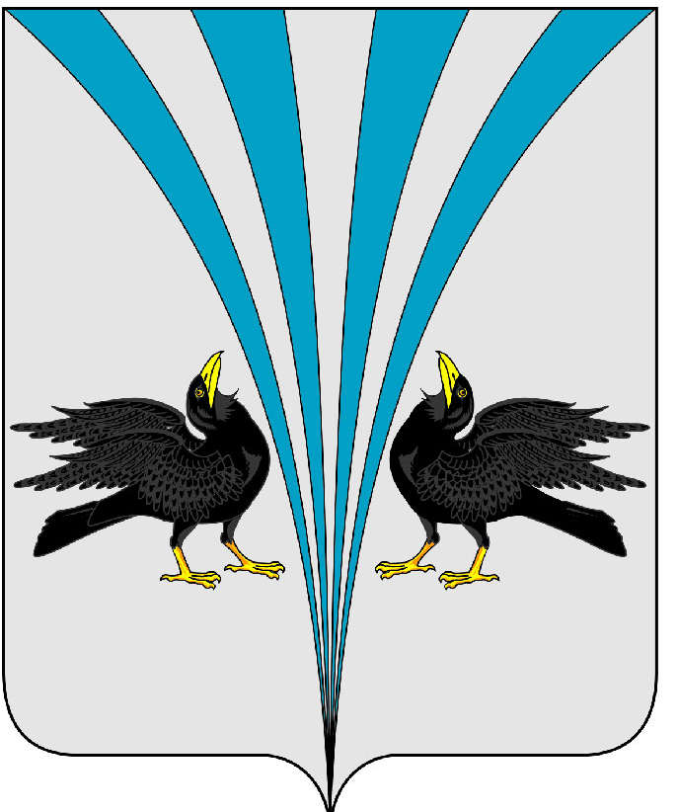
Российская Федерация
Курганская область
Дума Каргапольского муниципального округа

Р Е Ш Е Н И Е
от 25.02.2025 г. № 481
р.п. Каргаполье

Об отчете председателя Думы Каргапольского муниципального округа Курганской области о деятельности Думы Каргапольского муниципального округа
Курганской области за 2024 год

В соответствии с Федеральным законом от 06.10.2003 г. № 131-ФЗ «Об общих принципах организации местного самоуправления в Российской Федерации», Устава Каргапольского Каргапольского муниципального округа Курганской области, заслушав отчет председателя Думы Каргапольского муниципального округа Курганской области Симоновского А.Л. о деятельности Думы Каргапольского муниципального округа за 2023 год, Дума Каргапольского муниципального округа
РЕШИЛА:
1. Отчет председателя Думы Каргапольского муниципального округа Симоновского А.Л. о деятельности Думы Каргапольского муниципального округа Курганской области за 2024 год согласно приложению к настоящему решению принять к сведению.
2. Настоящее решение обнародовать в информационном листке «Вестник Каргапольского муниципального округа» и на официальном сайте Каргапольского муниципального округа в информационно-телекоммуникационной сети «Интернет».
3. Контроль за исполнением настоящего решения возложить на председателя Думы Каргапольского муниципального округа.

Председатель Думы
Каргапольского муниципального округа А.Л. Симоновский

Глава Каргапольского муниципального округа Е.Е. Ленков

Проект подготовил:
Главный специалист Думы
Каргапольского муниципального округа И.А. Показаньева

Приложение к решению Думы Каргапольского муниципального округа от 25.02.2025 г. № 481 «Об отчете председателя Думы Каргапольского муниципального округа о деятельности Думы Каргапольского муниципального округа Курганской области за 2024 год»

Отчет председателя Думы Каргапольского муниципального округа о деятельности Думы Каргапольского муниципального округа Курганской области за 2024 год

В соответствии с Регламентом Думы Каргапольского муниципального округа представляю отчет по итогам работы Думы Каргапольского муниципального округа Курганской области (далее - Дума округа) за 2024 год.
Дума округа, являясь представительным органом местного самоуправления, осуществляет свои полномочия в соответствии с Федеральным законом «Об общих принципах организации местного самоуправления в Российской Федерации», Уставом Каргапольского муниципального округа Курганской области, Положением и Регламентом Думы Каргапольского муниципального округа.
Вся работа депутатов строится в соответствии с теми приоритетами и задачами, которые ставит перед нами Президент Российской Федерации, Правительство Российской Федерации, Губернатор и Правительство Курганской области, Курганская областная Дума и, конечно же, в соответствии с теми вопросами и обращениями, решение которых, прежде всего необходимо для жителей нашего муниципального округа.
Депутаты Думы округа осуществляют свои полномочия на непостоянной основе, совмещая депутатскую деятельность с выполнением трудовых и служебных обязанностей.
В настоящее время полномочия исполняют 12 депутатов из 15 избранных, т.к. в 2022 году 2 депутата и 2023 году 1 депутат сложили свои полномочия.
Из них: мужчин -8, женщин -4; имеют высшее образование -9, среднее специальное - 3.
7 депутатов работали в Каргапольской районной Думе шестого созыва.
Структуру Думы составляют органы и структурные подразделения:
К органам Думы Каргапольского муниципального округа относятся:
- Председатель Думы;
- заместитель Председателя Думы;
- 4 постоянные комиссии Думы;
Структурным подразделением Думы является аппарат Думы Каргапольского муниципального округа в лице главного специалиста.
На первом заседании Думы округа сформирована фракция ВПП «Единая Россия», в которую входят 11 депутатов. Председателем фракции является Мухортиков Юрий Викторович.
Основными формами работы Думы округа являются:
- участие в заседаниях Думы округа;
- работа в составе постоянных комиссий Думы округа;
- подготовка и участие в работе публичных слушаний;
-контроль за исполнением органами местного самоуправления Каргапольского муниципального округа полномочий по решению вопросов местного значения, в том числе за исполнением принятых Думой округа решений;
-непосредственная работа с населением и органами местного самоуправления в избирательных округах;
- прием избирателей и др.
Деятельность Думы осуществлялась в соответствии с утвержденным годовым планом работы Думы округа.
Согласно Регламенту Думы Каргапольского муниципального округа, участие в работе каждого заседания является одной из основных обязанностей депутата. Средняя явка в 2024 году составила 10 депутатов, или 67% от числа избранных.
В 2024 году было проведено 11 заседаний, из них 9 очередных и 2 внеочередных. Рассмотрено и принято 113 решений по актуальным вопросам жизнедеятельности округа и его социально-экономического развития.
Основной формой деятельности Думы являются заседания, как очередные, так и внеочередные. На заседаниях депутаты на основе коллегиального и свободного обсуждения рассматривают и решают вопросы, отнесенные к полномочиям Думы. Заседания Думы носят открытый, гласный характер. На них приглашаются Глава Каргапольского муниципального округа, сотрудники аппарата Администрации Каргапольского муниципального округа, депутаты областной Думы, представители федеральных и областных структур, предприятий и организаций, СМИ. В обязательном порядке на заседаниях Думы присутствует прокурор района.
Разработка, рассмотрение и принятие нормативных правовых актов является ключевой составляющей работы депутатского корпуса, обеспечивающей устойчивое развитие экономики и социальной политики. За отчетный период потребовалось принятие ряда новых нормативных правовых актов и внесение изменений в уже принятые нормативные правовые акты.
По таким значимым вопросам как утверждение и исполнение бюджета, внесение изменений в Устав Каргапольского муниципального округа Курганской области в обязательном порядке проводились публичные слушания.
Взаимодействие Думы округа с прокуратурой района, осуществляющей контроль над деятельностью представительного органа в порядке надзора, оказывает существенное воздействие на повышение эффективности нормотворческой деятельности. Весь отчетный период Думой округа проекты нормативных правовых актов направлялись в прокуратуру района для дачи правового заключения и проведения антикоррупционной экспертизы.
В течение 2024 года прокуратурой района в порядке правотворческой инициативы направлен 1 модельный проект решения. На основании модельного проекта Думой округа было разработано и принято решение.
Также, было рассмотрено 2 протеста прокуратуры Каргапольского района на: решение Думы Каргапольского муниципального округа от 15.09.2022 г. № 139 «Об утверждении Положения о муниципальном контроле за исполнением теплоснабжающими организациями обязательств по строительству, реконструкции и (или) модернизации объектов теплоснабжения на территории Каргапольского муниципального округа» и решение от 25.08.2022 г. № 120 «Об утверждении Положения о муниципальном земельном контроле на территории Каргапольского муниципального округа». Думой округа внесены изменения в данные решения.
Перечень вопросов, вносимых в повестку заседания Думы, формируется аппаратом Думы из плана работы, предложений Главы муниципального округа, Председателя Думы, депутатов и комиссий Думы, решения Думы публикуются на страницах газеты «Сельская правда», информационном листке «Вестник Каргапольского муниципального округа» и размещаются на официальном сайте администрации Каргапольского муниципального округа в информационно-телекоммуникационной сети «Интернет».
Основным нормативным правовым актом Каргапольского муниципального округа является Устав, который регулирует отношения, касающихся всех сфер жизни местного самоуправления. Принятие Устава и внесение в него изменений находится в исключительной компетенции Думы. Всего в 2024 году принято 2 решения о внесении изменений и дополнений в Устав, которые внесены в связи с изменением федерального законодательства.
Важнейшим муниципальным нормативным правовым актом, утвержденным Думой Каргапольского муниципального округа является бюджет округа и решения о внесении изменений в бюджет. Это документ, обеспечивающий жизнедеятельность всего муниципального образования. В 2024 году единогласно одобрен отчет об исполнении бюджета за 2023 год и утвержден бюджет на 2025 год и плановые периоды 2026 и 2027 годы. В течение года 4 раза были внесены изменения в бюджет, которые были связаны с корректировкой показателей при поступлении субсидий и субвенций из бюджета области.
Основные вносимые вопросы на рассмотрение Думы округа были связаны с внесением изменений в нормативные правовые акты.
Значительное внимание в 2024 году было уделено вопросам контроля. Контрольная деятельность Думы осуществлялась в форме заслушивания информаций, отчетов, докладов по тому или иному вопросу. Рассматривались вопросы контроля за ходом реализации муниципальных программ, отчеты о деятельности управлений и отделов Администрации Каргапольского муниципального округа и территориальных отделов по их основным направлениям. В соответствии с Регламентом Думы, на заседании Думы заслушивался ежегодный отчет Главы Каргапольского муниципального округа Курганской области о результатах своей деятельности, деятельности Администрации Каргапольского муниципального округа. В соответствии с годовым планом, депутаты рассмотрели отчеты о деятельности муниципальных казенных учреждений («Каргапольский территориальный отдел», «Долговский территориальный отдел», «Краснооктябрьский территориальный отдел», «Тагильский территориальный отдел» и «Чашинский территориальный отдел»). Также рассмотрели информацию, представленную Администрацией Каргапольского муниципального округа о работе направленной на исполнение целевых программ за истекший год: «Развитие физической культуры и спорта в Каргапольском муниципальном округе», «О развитии и поддержке малого и среднего предпринимательства в Каргапольском муниципальном округе на 2023-2027 г.», «Культура Каргапольского муниципального округа на 2023-2025 г». Рассмотрели информацию о подготовке к посевным работам, об итогах уборочной компании и летнем отдыхе детей.
Все принятые решения вносятся в единый реестр решений Думы всех созывов, нормативные правовые решения обнародуются в газете «Сельская правда», информационном листке «Вестник Каргапольского муниципального округа» и на официальном сайте администрации Каргапольского муниципального округа в информационно-телекоммуникационной сети «Интернет».
Для предварительного рассмотрения и подготовки вопросов, относящихся к компетенции Думы Каргапольского муниципального округа, работают депутатские комиссии. В отчетном году в Думе Каргапольского муниципального округа Курганской области первого созыва действуют 4 депутатские комиссии:
- по бюджету, налогам и имуществу;
- по нормотворчеству и местному самоуправлению;
- по экономике и производству;
- по социальным вопросам.
Каждая комиссия рассматривает вопросы в рамках своей компетенции. На заседаниях комиссий происходит детальное обсуждение проблем, депутаты отстаивают свои мнения с учетом проблем своих избирателей. В процессе работы депутаты вносят свои предложения и замечания по рассматриваемым вопросам. Всего за текущий год проведено по 9 заседаний комиссий.
Одним из важнейших направлений деятельности Думы является работа с избирателями – это работа с обращениями и личный прием граждан депутатами Думы. Прием граждан осуществляется согласно графику приёма избирателей. Депутаты Думы проводят прием граждан в каждом поселении избирательного округа один раз в два месяца, Председатель Думы проводит прием два раза в месяц – один раз как депутат в своем избирательном округе и второй раз как Председатель Думы в Администрации муниципального округа в кабинете Думы. График приёма размещен на официальном сайте Администрации Каргапольского муниципального округа на страничке Думы. В основном граждане обращаются к депутатам в рамках приема с устными обращениями и замечаниями. Депутаты Думы – члены фракции ВПП «Единая Россия» - ежемесячно проводят прием в общественной приемной Партии, а также проводятся дни приема, недели приемов и декады приемов.
Встречи, приемы избирателей, работа с обращениями граждан, совместное участие в общественно - массовых мероприятиях позволяют депутатам плодотворно использовать информацию, поступающую от населения, для решения повседневных проблем на территории своих избирательных округов. При общении с жителями задавались проблемные вопросы, обсуждались волнующие людей жизненные ситуации:
- социальные вопросы;
- тарифы ЖКХ;
- благоустройство придомовых территорий;
- о работе почтовых отделений;
- и другие.
В целях решения вопросов содержащихся в обращениях граждан и подготовки ответов, Думой направляются запросы в органы государственной власти и органы местного самоуправления, к руководителям организаций, предприятий и учреждений округа и области.
Самым проблемным оказался вопрос о работе почтовых отделений в Каргапольском муниципальном округе, депутаты комиссии по социальным вопросам вынесли на заседание Думы округа вопрос о направлении депутатского запроса в Управление федеральной почтовой связи по Курганской области, который был рассмотрен на заседании Думы и направлен в Управление федеральной почтовой связи по Курганской области.
Все документы Думы систематизированы, а документооборот осуществляется в соответствии с номенклатурой дел.
Что касается мероприятий по противодействию коррупции, то они осуществлялись с требованиями законодательства.
Депутатами Думы Каргапольского муниципального округа были представлены сообщения на имя Губернатора Курганской области, что ими и их супругом (супругой) и (или) несовершеннолетними детьми не совершалось сделок, предусмотренных частью 1 статьи 3 Федерального закона от 3 декабря 2012 года N 230-ФЗ "О контроле за соответствием расходов лиц, замещающих государственные должности, и иных лиц их доходам".
В установленный срок обобщенная информация об исполнении (ненадлежащем исполнении) лицами, замещающими муниципальные должности депутата представительного органа муниципального образования, обязанности представить сведения о доходах, расходах, об имуществе и обязательствах имущественного характера за 2023 год размещена на официальном сайте Каргапольского муниципального округа в информационно-телекоммуникационной сети «Интернет».
Правовое, организационное, информационное, материально-техническое обеспечение деятельности Думы округа осуществлялось аппаратом Думы округа. Одной из основных функций аппарата Думы округа является подготовка заседаний Думы округа, её постоянных комиссий, заседаний фракции «ЕДИНАЯ РОССИЯ». Работа аппарата Думы округа велась в тесном взаимодействии с депутатским корпусом, администрацией Каргапольского муниципального округа и ее структурными подразделениями.
За истекший год главным специалистом аппарата Думы округа обеспечено 11 заседаний Думы округа, организовано и проведено 36 заседаний постоянных комиссий, осуществлялась постоянная работа по регистрации обращений граждан, оформлению принятых Думой округа и председателем Думы округа правовых актов, обнародование нормативных правовых актов и т.д. Также главным специалистом Думы округа на страничке Думы округа в Контакте размещается информация о работе Думы округа и депутатов.
Дума работает во взаимодействии с Курганской областной Думой, согласно заключенного соглашения. В целях совершенствования взаимодействия Курганской областной Думы с окружными и городскими Думами с 2010 года в сети Интернет работает Портал представительных органов муниципальных и городских округов Курганской области, на котором есть страничка нашей Думы.
Деятельность Думы в 2024 году осуществлялась в конструктивном сотрудничестве с Администрацией Каргапольского муниципального округа и основана на взаимопонимании и достижении конкретной цели – развитие Каргапольского муниципального округа и улучшении качества жизни жителей. Благодаря этому общественно-политическая ситуация в округе остается стабильной и это положительно сказывается на социально – экономическом развитии округа.

